التكامل المحدد ( المحاضرة الرابعة)

اذا كانت f(x) دالة مستمرة في الفترة [a,b] وكانت F(x) عكس مشتقة f(x) فإن:



حيث ان a يمثل الحد الأدنى للتكامل و b الحد الأعلى للتكامل.

ملاحظات:

* قواعد التكامل المحدد هي نفس قواعد التكامل الغير محدد
* في التكامل المحدد لا نضيف ثابت التكامل
* بعد تكامل الدالة نعوض عن قيم b,a اي F(b)-F(a)

مثال:

اوجد قيمة كل من التكاملات التالية:

1.

2.

3. 

تطبيقات على التكامل المحدد

**اولاً: المساحة المحددة بمنحني الدالة ومحور x**

المساحة المحددة لمنحني الدالة y=f(x) ومحور x والمستقيمين x=a،x=b هي:

* عندما يكون 0 <f(x) أي ان المنحني فوق محور x فإن المساحة المحددة بالمنحني والمستقيمين والتي يرمز لها بالرمز A هي:

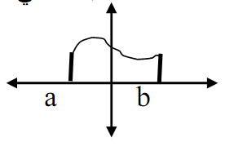



* عندما يكون 0 >f(x) أي ان المنحني تحت محور x فإن المساحة المحددة بالمنحني والمستقيمين والتي يرمز لها بالرمز A هي:

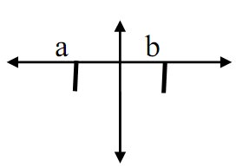



ملاحظات:

* لايجاد المساحة بين منحني الدالة ومحور السينات نتبع الخطوات التالية:
* نجد نقاط تقاطع المنحني ومحور السينات وذلك بتعويض عن y=0 بالدالة ونجد قيم x
* نلاحظ فيم x هل تجزء الفترة ام لا تجزئ
* اذا لم يعطي الفترة في السؤال نجعل قيم x هي الفترة
* نكون جدول لمعرفة المنحني هل يقع فوق ام تحت محور السينات على كل فترة.

مثال: جد المساحة المحددة بمنحني الدالة f(x)=x2-2x-3 ومحور السينات على الفترة [-1,3]

الحل:

نجد نقاط التقاطع مع محور السينات أي نجعل y=0 وكما يلي:



|  |  |  |  |
| --- | --- | --- | --- |
| الموقع | اشارة الدالة f(x) | للفترة x | الفترة |
| تحت | سالبة | X=0 | [-1,3] |



مثال: جد المساحة بين منحني الدالة  ومحور السينات والمستقيمين x=3,x=0

الحل:

التقاطع مع محور السينات أي نجعل y=0



|  |  |  |  |
| --- | --- | --- | --- |
| الموقع | اشارة الدالة f(x) | للفترة x | الفترة |
| فوق | موجبة | X=1 | [0,3] |

